**Anatomie**

**Objectifs du cours :**

* *Comprendre l’importance de la position anatomique de référence*
* *Différencier les coupes sagittales, frontales et transversales*
* *Assimiler la terminologie médicale des qualificatifs d’orientation anatomique*

1. **Orientation dans l’espace**
2. Le document ci-dessous présente un individu

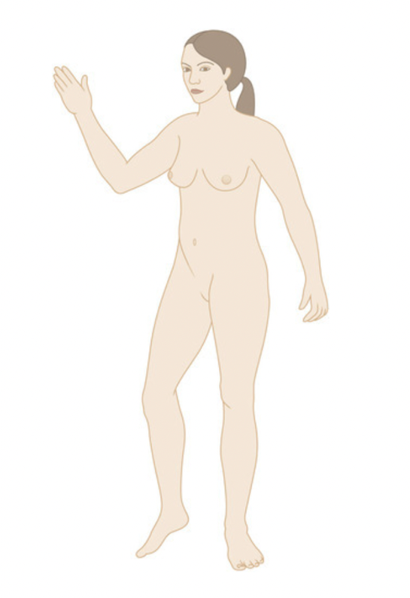

1a. Cet individu est-il représenté en position anatomique ? Justifier à partir de la définition de la position anatomique

1b. Sur le document ci-dessus représenter

* en rouge un plan sagittal latéral droit passant par le sein droit
* En vert un plan transversal passant par l’ombilic

1. Compléter le texte sur les plans anatomiques et positionner les 3 axes anatomiques de référence sur le schéma

* Sagittal : Divise entre ........................................et …..............................
* Frontal (ou coronal) : Divise entre................................ et …......................
* Transverse (ou axial) : Divise entre ….......................... et..........................

1. Utiliser les termes relatifs à l’orientation adaptés ci-dessous avec des exemples concrets comme : *Le nez est en position médiane par rapport aux pommettes*

* *Antérieur ou postérieur*
* *Ventral ou dorsal*
* *Latéral ou médian*
* *Distal ou proximal*

1. **Organisation du corps humain**
2. Les documents ci-dessous représentent les cavités et régions du corps humain. Légendez-les

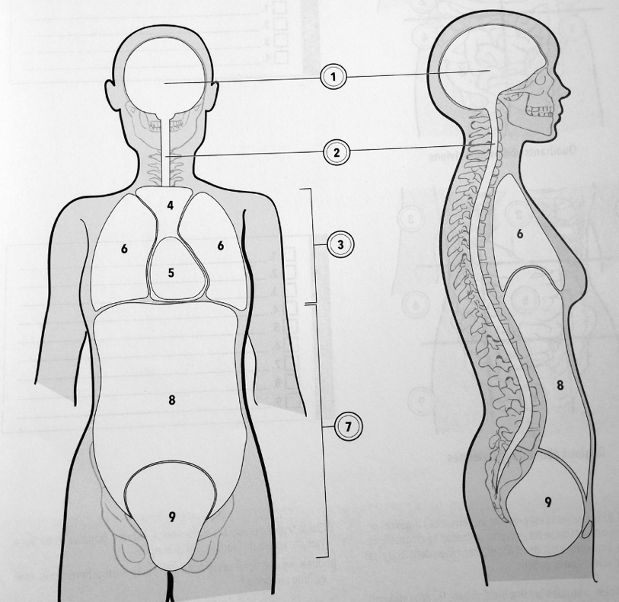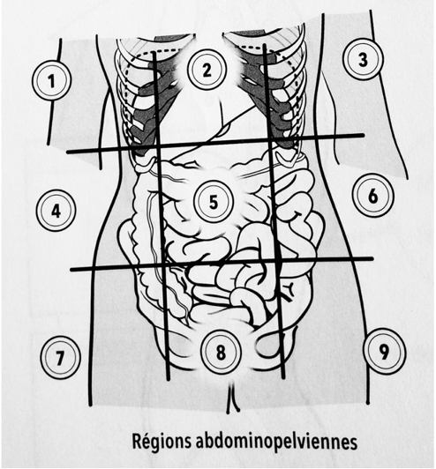

2. Trouver une cause potentielle (ou au moins l’organe probablement impliqué) si votre patient à une douleur dans les régions suivantes :

* 1 :
* 2 :
* 3 :
* 4 ou 6 :
* 5 :
* 7 :
* 8 :
* 9 :

3. Indiquer dans quelle région de l’abdomen se situe

* 1. La cicatrice d’une appendicectomie =
  2. La cicatrice d’une césarienne =
  3. Un point de côté droit =
  4. Des brûlures d’estomac =
  5. La douleur d’un kyste à l’ovaire gauche =